Консультация: Артикуляционная гимнастика
Звуки речи образуются в результате сложного комплекса движений артикуляционных органов. Мы правильно произносим различные звуки, как изолированно, так и в речевом потоке, благодаря силе, хорошей подвижности и дифференцированной работе органов артикуляционного аппарата. Таким образом, произношение звуков речи - это сложный двигательный навык. Для четкой артикуляции нужны сильные, упругие и подвижные органы речи - язык, губы, небо. Артикуляция связана с работой многочисленных мышц, в том числе: жевательных, глотательных, мимических. Артикуляционная гимнастика является основой формирования речевых звуков – фонем и коррекции нарушений звукопроизношения любой этиологии и патогенеза; она включает упражнения для тренировки подвижности органов артикуляционного аппарата, отработки определенных положений губ, языка, мягкого неба, необходимых для правильного произнесения, как всех звуков, так и каждого звука той или иной группы. Статические упражнения направлены на то, чтобы ребенок научился удерживать артикуляционную позу в течение 6-10 секунд. Динамические упражнения (ритмичное повторение движений по 6-8 раз) вырабатывают подвижность языка и губ, их координированность и переключаемость.
Рекомендации по проведению упражнений артикуляционной гимнастики
- Проводить артикуляционную гимнастику нужно ежедневно, чтобы вырабатываемые у ребенка навыки закреплялись.
- Упражнения проводятся сидя перед зеркалом, не спеша, без перерывов и толчков,
- легко, плавно, без подёргиваний.
- Каждое упражнение выполняется по 5-7 раз.
- Упражнения проводятся в определенной последовательности – от простых к более
- сложным.
Артикуляционная гимнастика

1. упр. «Улыбка»
Растянуть губы в улыбку, зубы обнажены
Мы понравимся лягушкам,
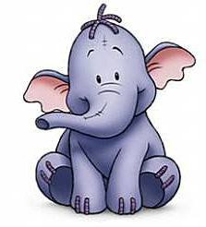
Губы тянем прямо к ушкам.
2. упр. «Трубочка»
С напряжением вытянуть губы вперед (зубы сомкнуты).
В гости к нам пришел слоненок –Удивительный ребенок.На слоненка посмотри –Губы хоботом тяни!

3. упр. «Часики»
Губы в улыбке, язык движется влево, вправо.
Подбородок неподвижен.
Тик - так, тик – так, ходят часики вот так.
Влево - тик, вправо – так, ходят часики вот так!
4. упр. «Окошко»


Широко открыть рот – «жарко»
Закрыть рот – «холодно».
Рот открою я немножко
И получится - окошко.
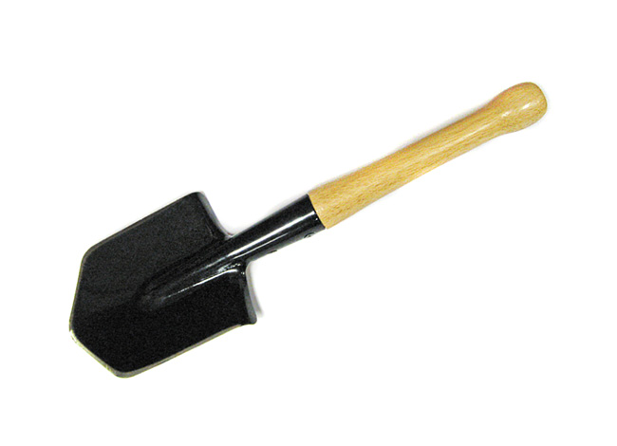
5. упр. «Лопатка»
Открыть рот, положить широкий язык на нижнюю губу.
Язык широкий, гладкий,
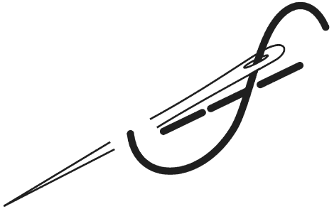
Получается – лопатка!
6. упр. «Иголочка»
Губы в улыбке, рот открыт, узкий язык тянется вперед.
Улыбаюсь: вот шутник –Узким-узким стал язык.Меж зубами, как сучок,Вылез длинный язычок.
7. упр. «Лопатка – иголочка»
Чередование этих двух движений и переключение положения языка
с широкого на узкий. При этом рот открыт, губы не двигаются.

То – иголка, то-лопатаЯзычок у вас, ребята.
8. упр. «Футбол»
Рот закрыт, кончик языка с напряжением упирается в щеку.
Замечательный футбол
Забиваю в щеку – гол!
Оттого люблю игру,
что я многое могу!
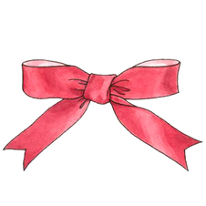
9. упр. «Бантик»
Губы в улыбке, рот широко открыт, кончик языка загнут за верхние зубы
Мы закроем все вопросы.
Получился бантик косо?
Мы попробуем раз пять,
Будет ровно все у нас!
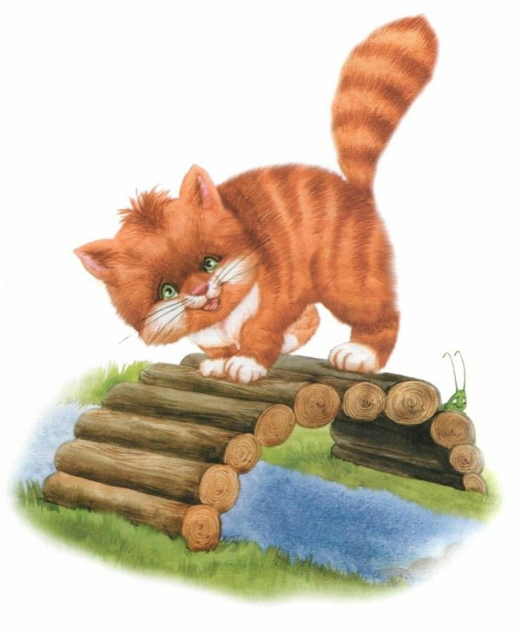
10. упр. «Мостик»
Губы в улыбке, рот открыт кончик языка упирается в нижние зубы,
язык выгибается.
Спинка язычка сейчас,Станет мостиком у нас.Ну-ка, мостик, поднимайся!
Долго крепким оставайся!
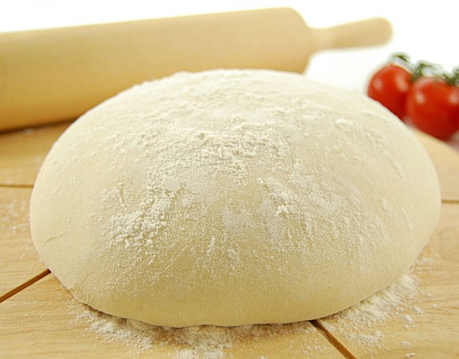
11. упр. «Месим тесто»
Улыбнуться, пошлепать языком между губами «пя-пя-пя-пя».
Мешу, мешу тесто,
Есть в печи место,
Пеку, пеку каравай!
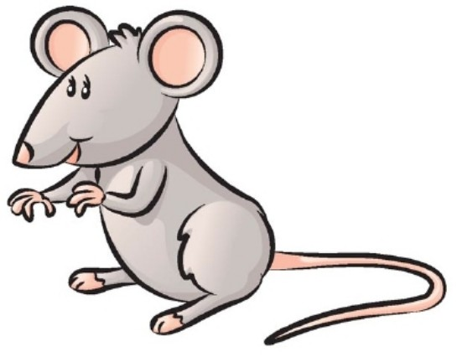
12.упр. «Кусаем мышку за хвост»
Улыбнуться, укусить зубами язык «та-та-та-та».

Утащили мышкисыр,Закатили в норке пир,За столы уселись,Досыта наелись.
13.упр. «Чистим зубки»
Улыбнуться, открыть рот, кончиком языка с внешней стороны
«почистить» поочередно нижние и верхние зубы.
Снует зубная щетка, как по морю лодка,
Как по речке пароход, по зубам она идет,
Вверх и вниз, туда – обратно, чистить зуды нам приятно.
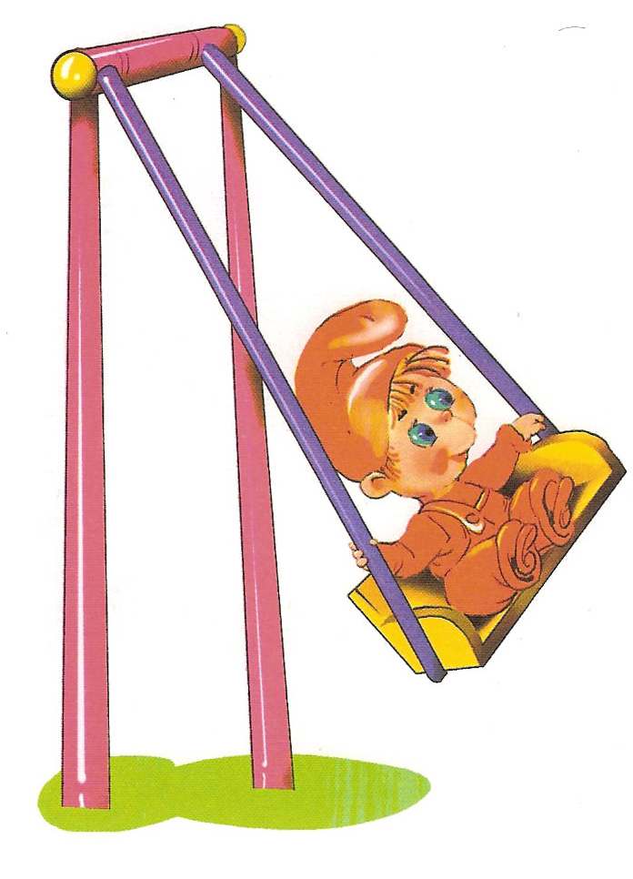
14.Упр. «Качели»
Губы в улыбку, рот открыт, кончик языка за верхние зубы
кончик языка за нижние зубы.

На качелях я лечу:Вверх – вниз, вверх – вниз.Я пою, лечу, кричу:Вверх – вниз, вверх – вниз.
15. упр. «Чашечка»
Улыбнуться, широко раскрыть рот, высунуть широкий язык и
придать ему форму «Чашечки».
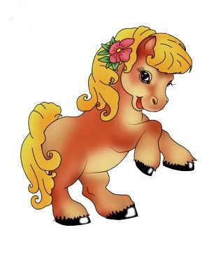
Весела сегодня Лена,Просто необыкновенно!Ведь из этой чашки чайнойВкусен чай необычайно!
16. упр. «Лошадка»
Губы в большой улыбке, медленно «поцокать» языком,
будто едешь на лошадке.
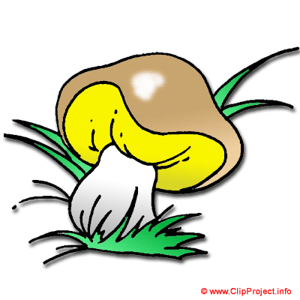
17. упр. «Грибок»
Улыбнуться, поцокать языком, будто едешь на лошадке,
широкий язык присасывается к верхнему небу, остается наверху.
Боровик в лесу родился.Вздернул шляпу,Загордился.Чтоб свой нос не задирал,Гордеца грибник сорвал.

